A202313132K10

答案　C

解析　导线a、c中的电流垂直纸面向里，b中电流垂直纸面向外，三根导线中的电流大小相等，此时*O*点的磁感应强度大小为*B*，三条导线产生的磁场如图甲所示，

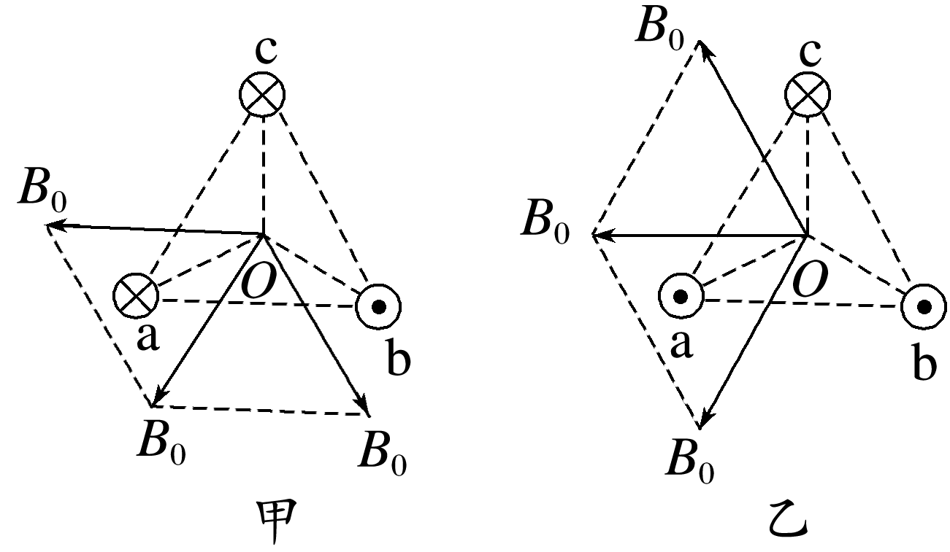

由图甲可知，合磁感应强度为图中三个磁感应强度的矢量和，大小为*B*＝2*B*0。让a中的电流反向，三条导线产生的磁场如图乙所示，合磁感应强度为图中三个磁感应强度的矢量和，大小为*B*′＝2*B*0＝*B*，可知a中电流变化前后*O*点的合磁感应强度大小相等，方向不同，故C正确。